ТЕМА НА ПРОЕКТА

Фразички

ПРОЕКТ №
Направление: Приложни програми

Contents
Екип 3
Автор 3
Ръководител 3
Цели 3
Проблем 3
Решение 4
Целеви групи 4
Основни етапи при реализирането на проекта 5
Ниво на сложност на проекта 5
Логическо и функционално описание 7
Реализация 7
Описание на приложението 8
Заключение 10

Екип

Автор
Иван Николаев Николов; IX клас, НПМГ „Акад. Любомир Чакалов“;
e-mail: ivannikolov007@gmail.com

Ръководител
Нели Георгиева, старши преподавател по Информатика и ИТ в НПМГ „Акад. Любомир Чакалов“; e-mail: georgiewaneli@abv.bg

Цели

Проблем

В двадесет и първи век светът се развива с много бързи темпове във всички посоки. Това налага хората да имат много добри чуждоезикови знания. Всеки се е сблъсквал с предизвикателството „учене на чужд език“, както малки, така и големи. В българските училища се изучава английски език от втори клас до завършване на обучението. Една от основите при изучаването на чужд език е лексиката. Традиционен метод е заучаването на думи и техните преводи. По този начин се научават единични думи, но учащите се затрудняват с това, че не знаят как да използват съответната дума в контекст. За да запълнят знанията си, те трябва първо да я срещнат в изречение или текст.

Решение
По-лесно се научават фрази, който са създадени от думи, като например вместо думата chair учим фразата sit on a chair. Това бива лесно обяснено с помощта когнитивните науки. Мозъкът работи с т.нар. смислови цялости . По-този начин той еднакво ефективно работи с обект и с два свързани обекта или обект и действие. Така на обучаващия се ще му се налага да учи по-малко смислови цялости, а освен това думите ще са научени по-ефективно поради контекстното учене.
“Фразички” е мобилно приложение, предназначено хора учещи чужд език. С “Фразички” потребителят лесно използва метода на флаш картите, от едната страна е написана фраза, а от другата страна нейният превод или смислово същият текст, помагащ научаването ѝ. Също така за постигане на различни резултати потребителят може да редактира съдържанието на карта, да я изтрива или да създава нова, по свое желание.
Ключовата част в проекта е това, че от дадено изречение или текст “Фразички” сам променя входа към готови смислови фрази, свързани с текста и използващи думите от него. Така от непознат текст можем да научим лексиката използвана в него по-лесно и ефективно.

Целеви групи

Целевите групи включват:
- Ученици при подготовката им по английски език в училище;
- Ученици в напреднал стадий в изучаване на чужд език, при подготовка за изпити и други;
- Любители, желаещи лесно да усъвършенстват знанията си за чуждоезикова лексика;
- Учители при подготовката им за различни уроци.

Основни етапи при реализирането на проекта
- Избор на проблем/тема на проекта
- Определяне на цели и очаквани резултати
- Разработване на стратегия (подходи, методи, средства) за реализиране на целите и постигане на резултатите
- Разработка на алгоритъма
- Разработка на мобилното приложение
- Тестване на алгоритъма
- Тестване на приложението
- Отстраняване на появилите се дефекти
- Популяризиране на приложението, създаване на рекламни материали

Ниво на сложност на проекта
За разработката на приложението се наложи създаване на алгоритъм, включващ следните стъпки. Ще разгледаме примера My dog also likes eating sausage:
- Разделяне изречението на двойки свързани думи. Това ни помага в по- нататъшното развитие на проекта, като от свързаните думи ще създаваме фрази.
От примерното изречение ще извадим следните свързани думи:
dog My
likes dog
likes also
likes eating
eating sausage

- Свързване в синтактичен граф. От дадените ни думи, свързвайки всяка една от тях и имайки всички съседи на дадена дума, ще създадем следния ацикличен насочен граф:
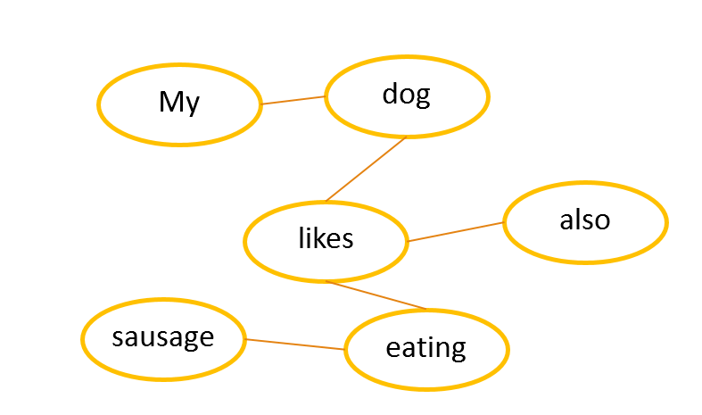

- Извличане на фрази от синтактичен граф. След поредица от тестове на различни алгоритми върху дървото беше изработен най-ефективния:
  - Започваме от всяко листо на графа. (Листо е връх който има само един съсед)
  - Тръгваме към върха с най-голяма степен.
  - На всяка стъпка добавяме съседите на сегашния елемент и запаметяваме сме дошли. (Например това е като в една папка да създаваме нови папки, който са съседите на сегашния елемент, без досега използваните, и продължавайки нататък докато не свършим с възможностите)
  - Фразите са тези запазени стъпки, който имаме. (Или пътят в папките в горния пример)
- Сортиране на думите. За да не се получават фрази със неправилен словоред, сортираме думите по начина по който са били в първоначалното изречение.

Логическо и функционално описание
В пакета com.ivan.frazichki участват файлове, с дадените функции.
Първият файл, който се отваря, е MainActivity.java. Неговата функция е да даде възможност на потребителят към два нови прозореца. Първият е AddPhraseActivity.java, който дава възможност на потребителя да въведе текст, който бива превърнат във фрази. Вторият от двата файла е предназначен за частта с флаш картите. От него биват показани в колона различните флаш карти от едната страна, при натискане върху текста картата бива обърната и се вижда другата и страна. До всяка карта има иконка, която при натискане ни отвежда до ChangePhraseActivity.java. Този файл е предназначен за смяна на текста от двете страни на картата или премахване на дадената фраза, ако тя е вече научена.
Phrase.java е файл, в който се съдържа фраза и нейният превод или друга фраза със същото значение (двете страни на картата). PhraseExtraction.java се справя с това да промени изречение във фрази. PhraseModel.java е файлът, който се занимава с това да запаметява досегашните фрази, за да не бъдат изгубени след рестартирането на приложението. Той бива извикан от MainActivity.java още при стартирането на приложението, за да зареди в себе си предишни фрази и да е готов да добавя премахва или променя фрази.
Други файлове в папката res:
drawable – графичните ресурси на приложението
layout – .xml файлове, описващи визуално приложението
values – числови и тестови константи

Реализация
За разработката на проекта “Фразички” бяха използвани следните технологии:
- Java - Алгоритъмът използван за разделянето от текст на фрази
- Android – за разработка на потребителско приложение
- AndroidStudio – работна среда
- Git – за контрол на промените. Последна версия на проекта може да намерите на: https://github.com/nnivan/Frazichki
- Stanford Core Natural Language Processing – Инсрумента за обработка на естествени езици.
Графичните елементи са авторски или използването им в проекта е легално:
- Иконка колело - https://www.iconfinder.com/iconsets/30_Free_Black_ToolBar_Icons
- Иконка палец - https://www.iconfinder.com/iconsets/30_Free_Black_ToolBar_Icons
- Иконка кръст - https://www.iconfinder.com/iconsets/30_Free_Black_ToolBar_Icons

Описание на приложението
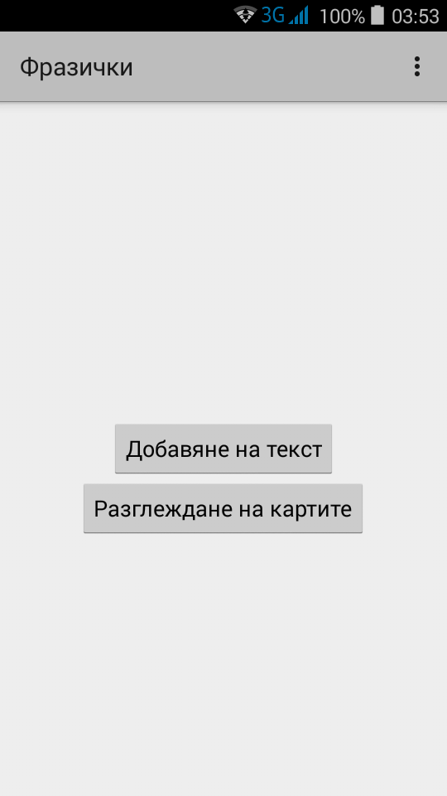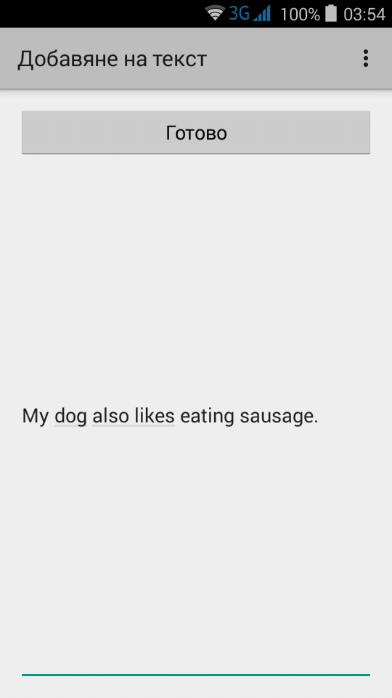
При стартиране на приложението се отваря първият екран, на който има два бутона „Добавяне на текст“ и „Разглеждане на картите“. При натискане на „Добавяне на текст“ се отваря вторият екран. В него се въвежда текст и при завършване щракваме бутона „Готово“, което връща приложението в първоначалния екран.
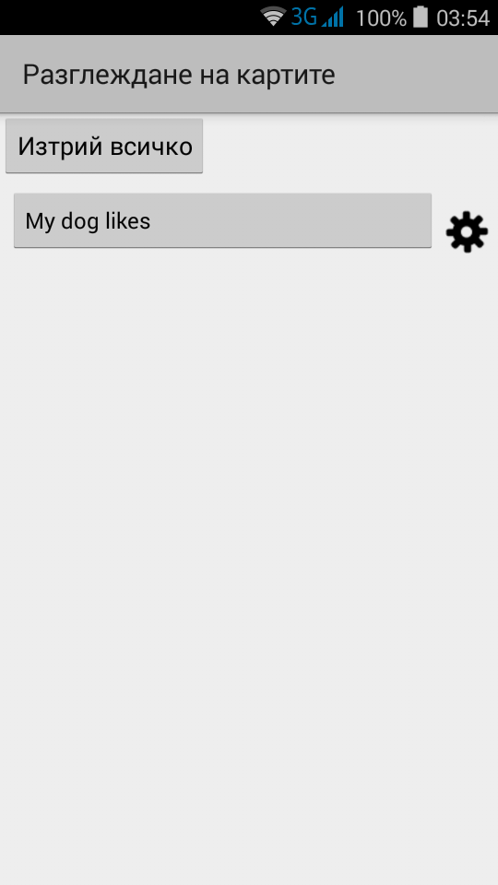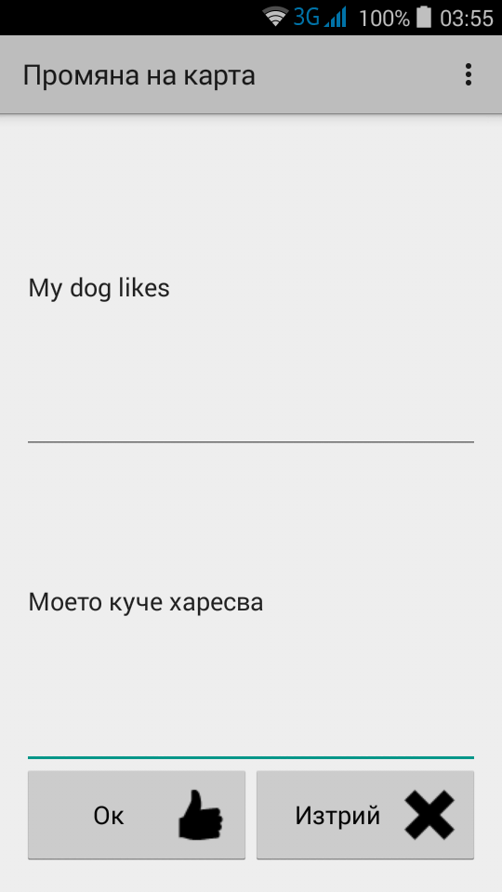
При натискане на „Разглеждане на картите“ се отваря третият екран, в който можем да разглеждаме карти, щраквайки върху текста картата се обръща и се визуализира другата и страна. Докосвайки зъбното колелце, се отваря четвъртият екран, който показва двете страни на картата с възможност те да бъдат променени от текстовите кутийки и бутона „Ок“. Също така този прозорец дава възможност да бъде изтрита дадената карта с бутона „Изтрий“.
Инсталирането е стандартна за андроид приложения.

Заключение
“Фразички” е мобилно приложение предназначено да улесни хората, учещи чуждоезикова лексика, като предлага по-добър метод за учене от често използваните. С “Фразички” потребителят лесно може да превърне изречение на фрази. Готовите фрази могат да бъдат разглеждани и променяни, като се запаметяват на мобилното устройство и не се губят след рестартирането на приложението или телефона.
Бъдещи разработки:
- Подобряване на алгоритмите за извеждане на фрази.
- Добавяне на автоматичен превод след създаване на фразата.

